Министерство науки и высшего образования

Пензенский Государственный Университет

ОТЧЕТ

по лабораторной работе №5

по курсу «Защита информации»

на тему «**Атрибуты безопасности в ОС Windows**»

Вариант 1

Выполнили студенты группы 18ВВ1:

Колобов К.А.

Амплеев Д.О.

Приняли:

Дубравин А.В.

2020

**Лабораторное задание – вариант№1:**

Разработать программу, выполняющую создание файла с правами на полный доступ к файлу для текущего пользователя и запретом записи для группы пользователей «Все».

**Результат работы программы:**

1. При успешном выполнении программа уведомляет о создании файла.

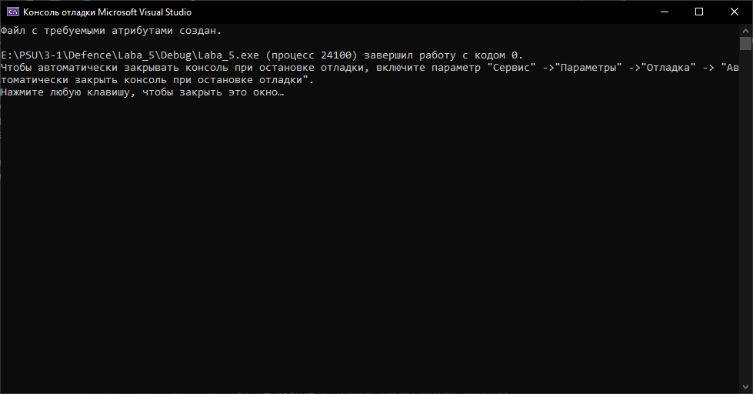

1. Атрибуты созданного файла

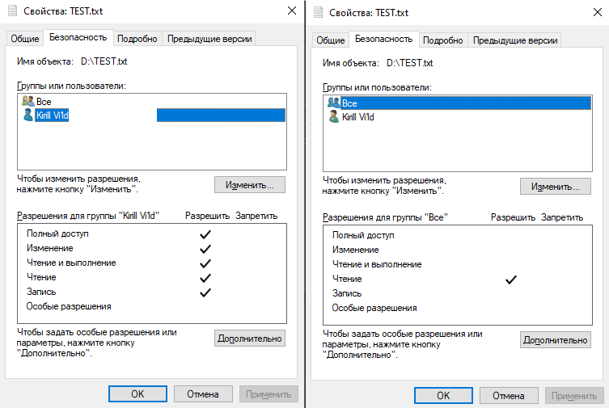

**Листинг:**

#define _CRT_SECURE_NO_WARNINGS

#include<iostream>

#include<fstream>

#include<windows.h>

#include<conio.h>

#include <aclapi.h>

int GetCurrentUserSid(PSID* pSID)

{

const int MAX_NAME = 256;

DWORD i, dwSize = 0;

HANDLE hToken;

PTOKEN_USER user;

TOKEN_INFORMATION_CLASS TokenClass = TokenUser;

if (!OpenProcessToken(GetCurrentProcess(), TOKEN_READ | TOKEN_QUERY, &hToken))

return GetLastError();

if (!GetTokenInformation(hToken, TokenClass, NULL, 0, &dwSize))

{

DWORD dwResult = GetLastError();

if (dwResult != ERROR_INSUFFICIENT_BUFFER)

{

return FALSE;

}

}

user = (PTOKEN_USER)LocalAlloc(GPTR, dwSize);

if (!GetTokenInformation(hToken, TokenClass, user, dwSize, &dwSize))

{

return FALSE;

}

DWORD dw_sid_len = GetLengthSid(user->User.Sid);

*pSID = (SID*)LocalAlloc(GPTR, dw_sid_len);

CopySid(dw_sid_len, *pSID, user->User.Sid);

return 0;

}

int main()

{

SetConsoleCP(1251);

SetConsoleOutputCP(1251);

HANDLE hFile;

EXPLICIT_ACCESS EA[2];

PSID EveryoneSID = NULL, CurrentUserSID = NULL;

SID_IDENTIFIER_AUTHORITY SIDAuthWorld = SECURITY_WORLD_SID_AUTHORITY;

SID_IDENTIFIER_AUTHORITY SIDAuthCU = SECURITY_NT_AUTHORITY;

PACL pACL = NULL;

DWORD dwRes, dwDisposition;

PSECURITY_DESCRIPTOR pSD = NULL;

SECURITY_ATTRIBUTES SA;

LONG lRes;

HKEY hkSub = NULL;

ZeroMemory(&EA, 2 * sizeof(EXPLICIT_ACCESS));

AllocateAndInitializeSid(&SIDAuthWorld, 1, SECURITY_WORLD_RID, 0, 0, 0, 0, 0, 0, 0, &EveryoneSID);

EA[0].grfAccessPermissions = GENERIC_READ;

EA[0].grfAccessMode = SET_ACCESS;

EA[0].grfInheritance = NO_INHERITANCE;

EA[0].Trustee.TrusteeForm = TRUSTEE_IS_SID;

EA[0].Trustee.ptstrName = (LPTSTR)EveryoneSID;

GetCurrentUserSid(&CurrentUserSID);

EA[1].grfAccessPermissions = GENERIC_ALL;

EA[1].grfAccessMode = SET_ACCESS;

EA[1].grfInheritance = NO_INHERITANCE;

EA[1].Trustee.TrusteeForm = TRUSTEE_IS_SID;

EA[1].Trustee.ptstrName = (LPTSTR)CurrentUserSID;

dwRes = SetEntriesInAcl(2, EA, NULL, &pACL);

pSD = (PSECURITY_DESCRIPTOR)LocalAlloc(LPTR, SECURITY_DESCRIPTOR_MIN_LENGTH);

InitializeSecurityDescriptor(pSD, SECURITY_DESCRIPTOR_REVISION);

if (!SetSecurityDescriptorDacl(pSD, TRUE, pACL, FALSE))

std::cout << "SetSecurityDescriptorDacl Error" << GetLastError() << std::endl;

SA.nLength = sizeof(SECURITY_ATTRIBUTES);

SA.lpSecurityDescriptor = pSD;

SA.bInheritHandle = FALSE;

lRes = RegCreateKeyEx(HKEY_CURRENT_USER, L"Key", 0, 0, 0, KEY_ALL_ACCESS, &SA, &hkSub, &dwDisposition);

hFile = CreateFile(L"D:\\TEST.txt", GENERIC_READ, 0, &SA, CREATE_ALWAYS, FILE_ATTRIBUTE_NORMAL, NULL);

if (!hFile)

std::cout << "Не удалось создать файл." << std::endl;

else

std::cout << "Файл с требуемыми атрибутами создан." << std::endl;

Cleanup:

if (EveryoneSID)

FreeSid(EveryoneSID);

if (CurrentUserSID)

FreeSid(CurrentUserSID);

if (pACL)

LocalFree(pACL);

if (pSD)

LocalFree(pSD);

if (hkSub)

RegCloseKey(hkSub);

return 0;

}